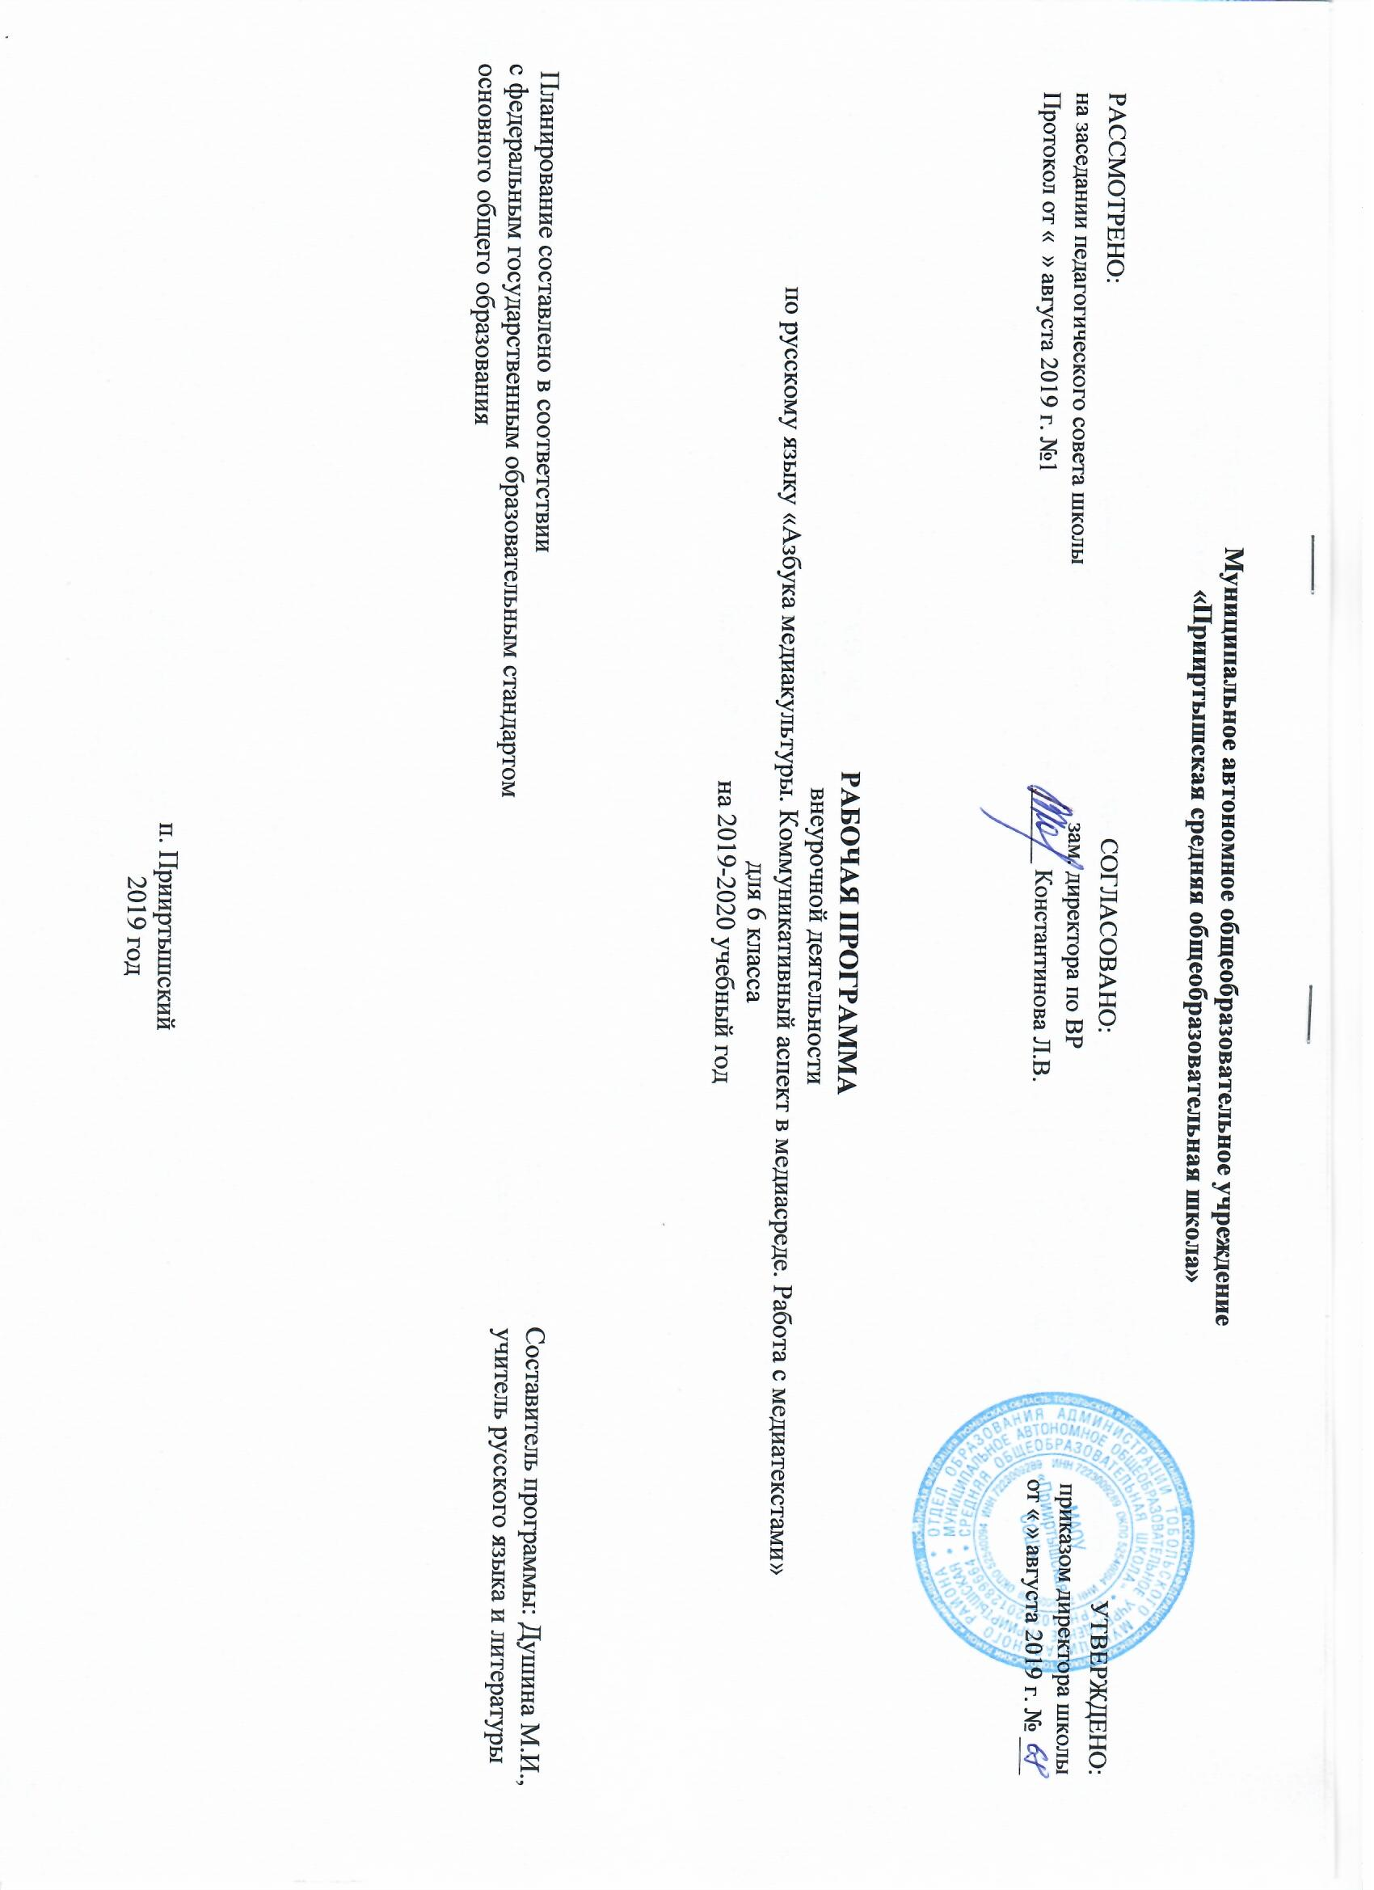

Рабочая программа внеурочной деятельности по русскому языку «Азбука медиакультуры Коммуникативный аспект в медиасреде. Работа с медиатекстами» для обучающихся 6 классов составлена на основе рабочей программы «Русский язык. Речевая деятельность современного школьника» 5-7 классы». – авт.сост. Н.Н. Соколовой. – Волгоград: Учитель, 2016.
Учебный план МАОУ «Прииртышская СОШ» предусматривает обязательное изучение русского языка во внеурочной деятельности в 5 классе в объеме 1 часа в неделю, 34 часов в год.

Результаты освоения программы

Метапредметные результаты

Регулятивные
- способности извлекать информацию из разных источников, включая средства массовой информации, компакт-диски учебного назначения, ресурсы Интернета; свободно пользоваться словарями различных типов, справочной литературой;
- овладение приемами отбора и систематизации материала на определенную тему; умение вести самостоятельный поиск информации, ее анализ и отбор;
- умения сопоставлять и сравнивать речевые высказывания с точки зрения их содержания, стилистических особенностей и использованных языковых средств;
- способность определять цели предстоящей исследовательской, творческой деятельности, последовательность действий;
- определение цели учебной деятельности с помощью учителя и самостоятельно;
- формулирование и удерживание учебной задачи;
- соотнесение выполненного задания с образцом, предложенным учителем;

Коммуникативные
- умение воспроизводить прослушанный или прочитанный текст с разной степенью свернутости;
- умение создавать устные и письменные тексты разных типов, стилей речи и жанров с учетом замысла, адресата и ситуации общения;
- способность свободно, правильно излагать свои мысли в устной и письменной форме;
- владение разными видами монолога и диалога;
- способность участвовать в речевом общении, соблюдая нормы речевого этикета;
- способность оценивать свою речь с точки зрения ее содержания, языкового оформления;
- умение находить грамматические и речевые ошибки, недочеты, исправлять их, совершенствовать и редактировать собственные тексты;
- умение выступать перед аудиторией сверстников с небольшими сообщениями, докладами;
- сохранение доброжелательного отношения друг к другу в ситуации конфликта интересов;
- установление взаимоконтроля и взаимопомощи по ходу выполнения задания;
- оформление своих мыслей в устной и письменной речи с учетом учебных и жизненных ситуаций;
- понимание возможностей различных позиций и точек зрения на какой-либо предмет или вопрос;
- уважение позиций других людей, отличные от собственной.

Рефлексивные
- оценивать достигнутые результаты и адекватно формулировать их в устной и письменной форме;
- проектировать, корректировать индивидуальный маршрут восполнения проблемных зон выполняемой предметной, метапредметной, личностно ориентированной деятельности;
- применять само- и взаимодиагностику при перепроектировании индивидуальных маршрутов восполнения проблемных зон в предметной, метапредметной деятельности.

Познавательные
- самостоятельное прогнозирование информации, которая будет нужна для изучения незнакомого материала, отбор необходимых источников информации среди предложенных учителем словарей, энциклопедий, справочников, электронных дисков;
- объяснение языковых явлений, процессов, связей и отношений, выявляемых в ходе исследовательской, проектной работы;
- предоставление информации на основе схем, моделей, сообщений;
- планирование своей работы по изучению незнакомого материала;
- сопоставление и отбор информации, полученной из различных источников.

Личностные
- понимание русского языка как одной из основных национально-культурных ценностей русского народа; определяющей роли родного языка в развитии интеллектуальных, творческих способностей и моральных качеств личности;
- осознание эстетической ценности русского языка; уважительное отношение к родному языку; гордость за него; потребность сохранить чистоту русского языка как явления национальной культуры; стремление к речевому самосовершенствованию;
- достаточный объем словарного запаса и усвоенных лексических, фразеологических средств для свободного выражения мыслей и чувств в процессе речевого общения; способность к самооценке на основе наблюдения за собственной речью;
- умение принимать решение на основе соотнесения нескольких моральных норм;

Содержание программы

Медиаграмотность современного Интернет-пользователя
Тема1. Медиаграмотность как важнейшая черта коммуникативного портрета современной личности. Электронные СМИ. Медиаиздания для подростков.
Медиаграмотность современных школьников. Аналитический отчет по результатам социологического опроса об интернет-активности жителей населенного пункта. Электронные издания для подростков, представленные работником школьной библиотеки.
Тема 2. Дискуссия «Интернет – это территория знания или досуга?»
Дискуссия, по которой необходимо подтвердить или опровергнуть гипотезу, которую выдвинула инициативная группа шестиклассников. Выступление участников дискуссии, выражающих свое мнение. Опровержение гипотезы.
Тема 3. Подготовка проекта. Радиопередача «Интернет-слова. Техпомощь».
Подготовка к презентации проекта. Работа с интернет-ресурсами. Работа со словарями. Поиск информации для передачи. Отбор информации. Написание сценария радиопередачи. Выделение мини-блоков для цикла передач.
Тема 4. Презентация проекта. Радиопередача «Интернет-слова. Техпомощь».
Проведение цикла мини-передач «Интернет-слова. Техпомощь».
Особенности заметки как медиажанра
Тема 5. Заметка. Виды заметок. Заметка в медиапространстве.
Работа с интернет-ресурсами. Структура и жанровое своеобразие традиционной заметки, типов заметки. Принципы написания заметок для интернет-пространства.
Тема 6. Информационная заметка в блоге. Практика.
Создание информационной заметки или заметки с комментарием. Публикация в группе или другом интернет-ресурсе.
Виды современных медиажанров
Тема 7. Пресс-релиз как медиажанр.
Понятия «пресс-секретарь», «копирайтер», «фрилансер», «информационный повод», «лид», «пресс-релиз». Анализ пресс-релизов, знакомство с его структурой. Создание собственного релиза. Редактирование деформированного текста.
Тема 8. Практика. Создание пресс-релиза.
Самостоятельное создание творческих текстов.
Тема 9. Мини-конференция «Современные медиажанры».
Выступление обучающихся с мини-сообщениями о жанрах интернет-журналистики.
Интервью как медиажанр
Самостоятельная подготовка официального или личного письма – поздравления.
Тема 10. Интервью. Виды интервью.
Интервью как жанр журналистки. Технология интервью. Обсуждение видеоматериалов. Ролевая игра. Классификация видов интервью. Выступление учащихся с индивидуальными сообщениями. Разыгрывание ситуаций общения.
Тема 11. Вопросы для интервью.
Просмотр фрагмента телепрограммы регионального телевидения. Формулировка ответов на вопросы с дальнейшим заполнением таблицы «Типы вопросов». Классификация типов вопросов. Игра «Вопрос-ответ».
Тема 12. Мастер- класс. Тема «Интервью».
Практическая работа по созданию вопросов для интервью.
Тема 13. Игра «Пресс-конференция».
Проведение ролевой игры под руководством преподавателя.
Тема 14. Практика. Создание аудиоинтервью (интервью-опрос, интервью-анкета).
Выбор вида интервью. Самостоятельная работа в творческих группах по созданию интервью. Разработка вопросов. Работа с диктофоном. Обработка материала. Публикация интервью-опроса, интервью-анкеты.
Тема 15. Практика. Создание печатного интервью (интервью-мнение, интервью-факт).
Выбор вида интервью. Самостоятельная работа в творческих группах по созданию интервью. Разработка вопросов. Работа с диктофоном. Обработка материала. Публикация интервью-мнения, интервью-факта.
Тема 16. Интервью-портрет.
Понятие «интервью-портрет». Жанровые особенности данного формата. Герой интервью. Работа с текстом. Преобразование текста в интервью.
Тема 17-18. Практика. Интервью-портрет.
Работа в творческих группах над интервью-портретом. Проведение предварительной работы: изучение досье собеседника
Тема 19. «Звездное» интервью.
Работа с печатными текстами, формулировка правила поведения «звездного» интервью. Просмотр фрагментов интервью со знаменитыми людьми. Анализ данных интервью. Выявление особенностей «звездного» интервью. Составление памятки.
Тема 20. Речевой тренинг.
Артикуляционная гимнастика, упражнения по орфоэпии и для правильной дикции, ролевые задания по речевому поведению журналиста.
Тема 21. Психологический тренинг. Игра – ассоциация.
Апробирование под руководством психолога проектных методик: «Свободные ассоциации», «Рисуночная персонификация», «Рисунок типичного представителя», «Романтическая история».
Тема 22. Презентация проектного продукта «Наши интервью».
Презентация всех видов интервью, подготовленных учениками.
Репортаж как медиажанр
Тема 23-24.Репортаж. Виды репортажа. Особенности репортажа.
Понятие «репортаж». Классификация жанровых особенностей. Признаки данного жанра на примерах текстов и видеоработ. Словарные статьи. Виды репортажа. Композиционные части данного жанра. Герои репортажа. Памятка для начинающего репортера.
Тема 25. Репортаж с пресс-конференции.
Проведение пресс-конференции. Создание репортажа с проведенной пресс-конференции. Формулировка вопросов, составление репортажа.
Тема 26. Практика. Репортаж с пресс-конференции.
Самостоятельное создание репортажа.
Тема 27. Презентация репортажей.
Презентация готового продукта.
Тема 28. Мастер-класс «Репортаж».
Встреча с действующим журналистом.
Тема 29-31. Практика. Тематический репортаж с экспериментом «Я – волонтер». Презентация проекта.
Самостоятельная работа над репортажем.
Реклама как медиажанр
Тема 32. Реклама – воздействие или манипуляция?
Повторение материала, измученного в 5 классе по теме «Реклама». Понятийный ряд темы. Индивидуальное сообщение о «живой» рекламе и профессии копирайтера. Проведение опроса.
Тема 33. Создание рекламного видеоролика.
Создание творческого продукта.
Тема 34. Защита проекта: буклеты «В помощь начинающему журналисту»
Презентация готового продукта.

Тематическое планирование

№  п/п | Разделы, темы | Количество часов |  | Основные виды деятельности
№  п/п | Разделы, темы | Примерная  программа | Рабочая программа | Основные виды деятельности
1. | Медиаграмотность современного нтернет-пользователя. | 4 | 4 | Просматривают видеоролики, готовятся к дискуссии, участвуют в беседе, подтверждают или опровергают гипотезу, работают с интернет-ресурсами, работа со словарями, проводят радиопередачу.
2. | Особенности заметки как медиажанра. | 2 | 2 | Работают с интернет-ресурсами, осуществляют отбор материала, Определяют структуру и особенности жанра заметки, выступают перед аудиторией, участвуют в беседе, работают над заметкой.
3. | Виды современных медиажанров. | 3 | 3 | Знакомятся с понятием пресс-релиз, работают с глоссарием темы, выявляют структуру релиза, анализируют готовые документы, работают в творческих группах, создают пресс-релизы.
4. | Интервью как медиажанр. | 13 | 13 | Смотрят и анализируют видеоинтервью, проводят работу со словом, определяют виды интервью, прослушивают индивидуальные сообщения, разыгрывают ситуацию общения, участвуют в мастер-классе, проводят пресс-конференцию, создают аудиоинтервью, печатное интервью, выявляют жанровые особенности интерью-портрета, записывают интервью, работают с печатными текстами, комментируют фрагмент «звездного» интервью, осваивают артикуляционную гимнастику, речевые разминки, участвуют в психологическом тренинге, предоставляют готовые продукты.
5. | Репортаж как медиажанр. | 9 | 9 | Знакомятся с понятийным рядом, выявляют особенности репортажа, композиционные части, создают памятку, репортаж с пресс-коференции, представляют творческие работы, участвуют в мастер-классе, используют технические средства, обрабатывают материал, презентуют свои репортажи.
6. | Реклама как медиажанр. | 3 | 3 | Расширяют видовой яд рекламы, выявляют способы воздействия рекламы на адресата, проводя опрос, заслушивают индивидуальные сообщения, создают рекламный продукт, защищают свои работы, обсуждают представленный материал, подводят итоги работы.
 | Итого: | 34 | 34

